**Пояснительная записка к программе IAB Image Processing**

Здравствуйте, мои маленькие друзья!

Программа написана на языке Matlab, версия R2014a 8.3. Для запуска и анализа нужно **сначала** установить компилятор Matlab, это можно сделать, скачав его, по ссылке:

<https://www.mathworks.com/products/compiler/mcr.html>

Также вспомогательный .exe для запуска «IAB Image Processing» находится в папке с программой (MCR_R2014a_win64_installer.exe).

Внешний вид приложения:

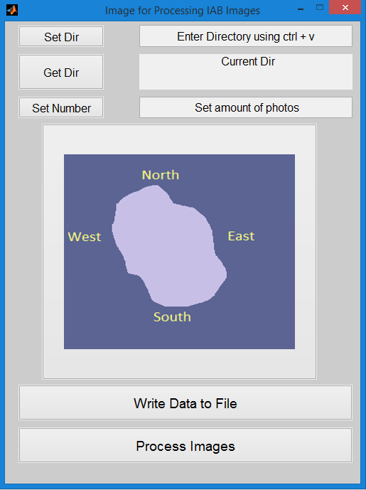

Приложение анализирует продольную и поперечную длины черно-белых снимков, полученных на приборе ИАБ-451.

Для начала нужно указать директорию, в которой находится снимки. Важно, чтобы они были двухтонные черно-белые и пронумерованы в формате 1.jpg – 100.jpg (проблем быть не должно, так как по-умолчанию А.Н. пропускает снимки через фильтр Фотошопа).

**ВАЖНО!** Количество введенных изображений напротив кнопки Set Number должно точно совпадать с количеством изображений в папке!

Нужно указать директорию, в которой находятся снимки и вставить путь в окно Enter Directory using ctrl + v, то есть, если файлы лежат в папке IAB_center на рабочем столе, то путь должен выглядеть так:

C:\Users\<имя>\Desktop\ IAB_center

Узнать директорию, которую анализирует программа, можно нажав на кнопку Get Dir.

Далее при нажатии на Process Images проанализируются снимки и выведется два графика статистической обработки продольной (West_East) и поперечной (North_South) длин. В правой рамочке в окнах вывода графиков приведено мат. ожидание, проанализированное на основе выбранных снимков.

Кнопка Write Data to File запишет и сохранит в текущую директорию файл с расширением .txt, в файле будут 4 одномерных массива:

* Значения пикселей North_South
* Значения пикселей West_East
* Статистическая обработка North_South
* Статистическая обработка West_East

Название программы: IAB Image Processing.

Версия: 2.0.

Релиз программы: 27.02.17.

**Протестирована: 1 раз.**

Распространяется по лицензии **GNU GPL** (по-братски).

By I.V.

Для контактов: [ivanwolodin@gmail.com](mailto:ivanwolodin@gmail.com)

